Класс 8 «____»
ФИ______________________________
Итоговая контрольная работа по геометрии

Вариант 1.
1. Два катета прямоугольного треугольника равны 6 и 13. Найдите площадь этого треугольника.
Ответ ______________________

2. Найди острый угол параллелограмма АВС D, если биссектриса угла А образует со стороной ВС угол равный 15⁰.
Ответ_________________________________

3.На клетчатой бумаге с размером клетки 1х1 изображена трапеция. Найдите длину её средней линии.
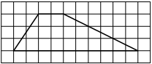 Ответ_____________________

4. Пожарную лестницу длиной 10м приставили к окну третьего этажа. Нижний конец лестницы отстоит от стены на 6м. На какой высоте расположено окно?
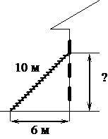 Ответ _____________________________________

5. В треугольнике АВС угол В равен 90 ⁰, АС=15см., Cos С=0,2. Найти ВС
Ответ____________________________

6. Периметр ромба равен 20, а один из углов 30⁰. Найдите площадь ромба.
Ответ____________________________

7. В окружности с центром в точке О отрезки АС и ВD – диаметры. Угол АОD равен 88⁰. Найдите угол АСВ.
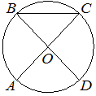 Ответ______________________

8. Основания ВС и AD трапеции АВСD равны соответственно5 и 20, ВD =10. Докажите, что треугольники СВD и ВDА подобны.

Класс 8 «____»
ФИ______________________________

Итоговая контрольная работа по геометрии

Вариант2.
1. Два катета прямоугольного треугольника равны 4 и 11. Найдите площадь этого треугольника.
Ответ ______________________

2. Найди острый угол параллелограмма АВС D, если биссектриса угла А образует со стороной ВС угол равный 20⁰.
Ответ_________________________________

3. На клетчатой бумаге с размером клетки 1х1 изображена трапеция. Найдите длину её средней линии.
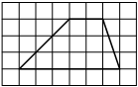 Ответ __________________________

4. Пожарную лестницу приставили к окну расположенному на высоте 12м. Нижний конец лестницы отстоит от стены на 5м. Какова длина лестницы?
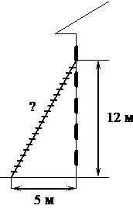Ответ _________________________
5. В треугольнике АВС угол С равен 90 ⁰, АС=12см., SinВ=0,5. Найти АВ

6. Периметр ромба равен 12, а один из углов 30⁰. Найдите площадь ромба.
Ответ____________________________

7. В окружности с центром в точке О отрезки АС и ВD – диаметры. Угол АОD равен 114⁰. Найдите угол АСВ.
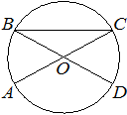 Ответ___________________
8. Основания ВС и AD трапеции АВСD равны соответственно 3 и 12, ВD =6. Докажите, что треугольники СВD и ВDА подобны.

Класс 8 «____»
ФИ______________________________

Итоговая контрольная работа по геометрии

Вариант 3.
1. Два катета прямоугольного треугольника равны 8 и 3. Найдите площадь этого треугольника.
Ответ ______________________

2. Найди острый угол параллелограмма АВСD, если биссектриса угла А образует со стороной ВС угол равный 25⁰.
Ответ_________________________________

3. На клетчатой бумаге с размером клетки 1х1 изображена трапеция. Найдите длину её средней линии.
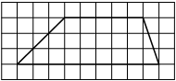 Ответ ____________
4. Пожарную лестницу длиной 17м приставили к окну третьего этажа. Нижний конец лестницы отстоит от стены на 8м. На какой высоте расположено окно?
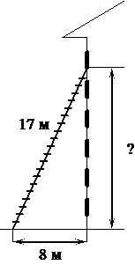Ответ___________________________________

5. В треугольнике АВС угол С равен 90 ⁰, АВ=21см., Cos В=$\frac{4}{7}$. Найти ВС
6. Периметр ромба равен 88, а один из углов 30⁰. Найдите площадь ромба.
Ответ____________________________
7. В окружности с центром в точке О отрезки АС и ВD – диаметры. Угол АОD равен 108⁰. Найдите угол АСВ.
Ответ_________________________

8. Основания ВС и AD трапеции АВСD равны соответственно 6 и 24, ВD =12. Докажите, что треугольники СВD и ВDА подобны.

Класс 8 «____»
ФИ______________________________

Итоговая контрольная работа по геометрии

Вариант 4.
1. Два катета прямоугольного треугольника равны 12 и 11. Найдите площадь этого треугольника.
Ответ ______________________
2. Найди острый угол параллелограмма АВС D, если биссектриса угла А образует со стороной ВС угол равный 19⁰.

3. На клетчатой бумаге с размером клетки 1х1 изображена трапеция. Найдите длину её средней линии.
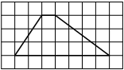 Ответ _____________________________

4. Флагшток удерживается в вертикальном положении при помощи троса. Расстояние от основания флагштока до места крепления троса на земле равно 3м. Длина троса 5м. найдите расстояние от земли до точки крепления троса.
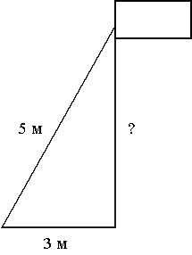Ответ___________________________

5. В треугольнике АВС угол А равен 90 ⁰, АВ=20см., Cos В=$\frac{4}{7}$. Найти ВС

6. Периметр ромба равен 32, а один из углов 30⁰. Найдите площадь ромба.
Ответ____________________________

7. В окружности с центром в точке О отрезки АС и ВD – диаметры. Угол АОD равен 50⁰. Найдите угол АСВ.
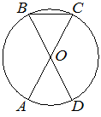 Ответ___________________________

8. Основания ВС и AD трапеции АВСD равны соответственно 7 и 28, ВD =14. Докажите, что треугольники СВD и ВDА подобны.

Ответы

 | 1 | 2 | 3 | 4 | 5 | 6 | 7 | 8
Вариант 1 | 39 | 30 | 6 | 8 | 3 | 12,5 | 46
Вариант 2 | 22 | 40 | 4 | 13 | 24 | 4,5 | 33
Вариант 3 | 12 | 50 | 7 | 15 | 12 | 242 | 36
Вариант 4 | 66 | 38 | 4 | 4 | 35 | 32 | 65

